VIOLETTA WORLD *****
BROJ 7

MART 2017.-03.03.2017.

SADRŽAJ:

PJESME,POSTERE,KAKO IZGLEDA V-LOVERSKA KOLEKCIJA,STILOVI GLUMACA IZ VIOLETTE I JOŠ MNOGO TOGA!
POSTERI:
MARTINA STOESSEL,
LUDMILA,
VIOLETTA,LEON I DIEGO,
VILU I LUDMI!
UŽIVAJ!

DA LI S NEKADA RAZMIŠLJAO O TEKSTOVIMA TVOJIH OMILJENIH PJESAMA IZ VIOLETTE?!U OVOM BROJU ĆEŠ NAĆI REFREN PJESME ,,EN MI MUNDO’’!UŽIVAJ!
EN MI MUNDO:
Y VUELVO A DESPERTAR EN MI MUNDO SIENDO LO QUE SOY.
Y NO VOY A PARAR NI UN SEGUNDO MI DESTINO ES HOY.
NADA PUEDE PASAR VOY A SOLTAR TODO LO QUE SIENTO TODO TODO.
NADA PUEDE PASAR VOY A SOLTAR TODO LO QUE TENGO NADA ME DETENDRA.
SADA,KADA SI PROČITAO REFREN,NAPRAVI MINI KONCERT U KUĆI I ZAPJEVAJ!

DA LI SI SE NEKADA ZAPITAO KAKO IZGLEDA V-LOVERSKA KOLEKCIJA?!SADA JE VRIJEME DA SAZNAŠ!
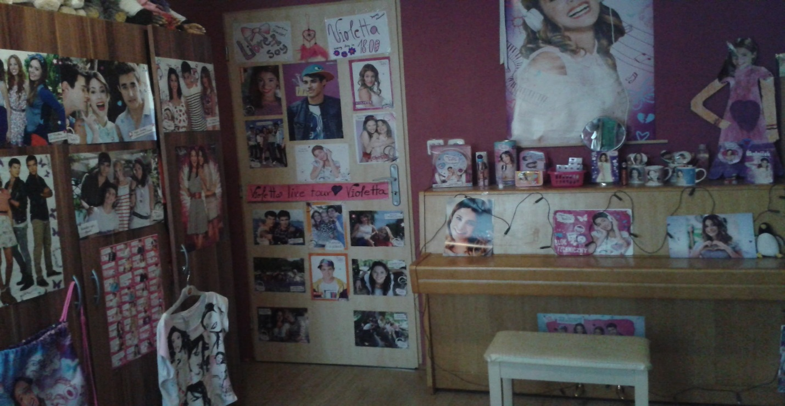
OVA SOBA JE PREDIVNA!SIGURNO JE DJEVOJČICA KOJA IMA OVO DUGO SKUPLJALA POSTERE I VIOLETTA STVARI.NA INTERNETU MOŽETE UKUCATI VIOLETTA FAN ROOM I IZAĆI ĆE VAM SOBE V-LOVERA,KAO I NJIHOVE KOLEKCIJE.
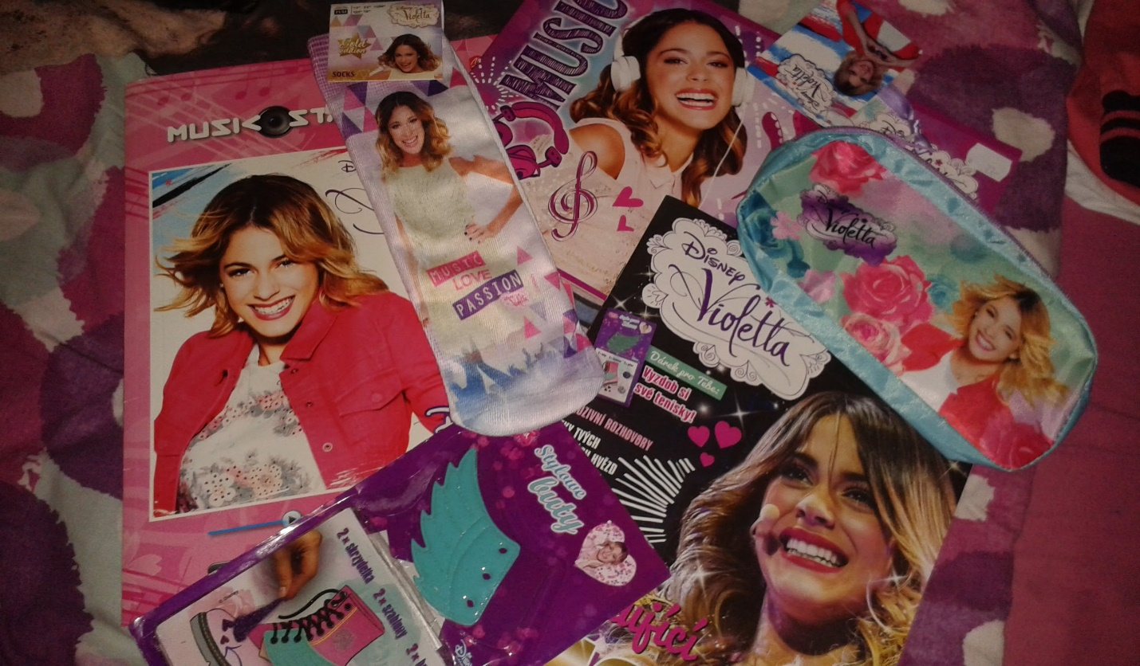
JOŠ IMPRESIVNIH KOLEKCIJA!OVO JE PREDIVNO!PERNICE,ČASOPISI,SVESKE I JOŠ MNOGO TOGA!IMPRESIVNA KOLEKCIJA!
DA LI TE JE ZANIMALO KAKO DA SE OBUČEŠ KAO VILU?!UPRAVO ĆEŠ SAZNATI SVE O NJENOM STILU U VIOLETTI!
VILU JE NIJEŽNA,FINA,PAŽLJIVA,DOBRA I ZATO ONA VOLI NJEŽNE BOJE,PASTELNE.NAJVIŠE NOSI PASTELNO ROZU I PASTELNO PLAVU.
VIOLETTA U NEKIM SVEČANIJIM PRILIKAMA UREDNO I LIJEPO SKUPI KOSU,A NA PROBAMA JOJ JE PUŠTENA.
ČIPKA,SVILA,PAMUK S VIOLETTINE OMILJENE TKANINE I UŽIVA U NJIMA.
VIOLETTIN STIL SU HALJINICE I SUKNJICE,A KAO MODNI DETALJ UZME KAIŠ KOJI SE SLAŽE SA SUKNJOM ILI HALJINOM I DOBIJE PREDIVMU KOMBINACIJU!
VILU VOLI DA NOSI BALETANKE I PATIKE ILI ČIZMICE SA MALO VEĆOM PETOM.
SADA,KADA ZNAŠ KAKO DA SE OBUČEŠ KAO VILU STVARNO MOŽEŠ NAPRAVITI ODLIČAN MINI KONCERT U KUĆI.UZMI TEKST KOJI SI NAŠLA NA PRVOJ STRANI ČASOPISA I UŽIVAJ

DA LI SI NEKADA RAZMIŠLJAO O TOME KAKO JE TO VILU PISALA U SVOM DNEVNIKU?!SADA ĆEŠ PROČITATI MALI DIO VIOLETTA KNJIGE ,,MOJ SVIJET NAGLAVAČKE’’!

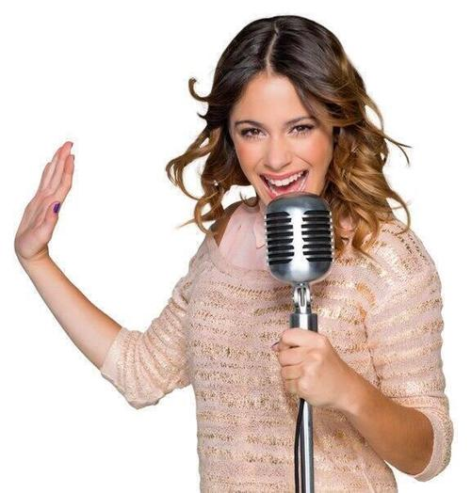
DRAGI DNEVNIČE!
PROŠLA JE VEĆ ČITAVA GODINA OTKAKO SAM SE S TATOM PRESELILA U BUENOS AIRES.MOŽDA SE NIJE DOGODILO PUNO TOGA,ALI KADA BIH TREBALA SVE OPISATI,NE BIH ZNALA OD ČEGA ZAPOČETI!
MOJ SE ŽIVOT PROMIJENIO DO NEPREPOZNATLJIVOSTI.ČIM SMO STIGLI I USELILI SE U KUĆU U KOJOJ SMO ŽIVJELI DO MAMINE SMRTI,ZATEKLA ME GOMILA NOVIH STVARI.MOJ JE TATA ZAPSLIO NOVU GUVERNANTU KOJA JE USTO BILA I NASTAVNICA PJEVANJA U UMJETNIČKOJ ŠKOLI STUDIO 21.
PJEVANJE JE MOJA VELIKE LJUBAV I ZATO SAM MAŠTALA O UPISU U STUDIO,ALI MORALA SAM TO UČINNITI KRIOMICE-MOJ TATA NIJE HTIO DA SE,POPUT MAME,BAVIM PJEVANJEM.U STUDIJU SAM UPOZNALA I PUNO PRIJATELJA,ŠTO JE ZA MENE PREDSTAVLJALO NOVOST.A ONDA SAM SE ZALJUBILA.NAJPRIJE U TOMASA,A POTOM MI JE SRCE OSVOJIO LEON.
JAKO MI JE STALO DO NJEGA,ALI SADA GA ČITAVO LJETO NISAM VIDJELA…

